บทที่ 4
แบบจำลองสำหรับการออกแบบฐานข้อมูลเชิงวัตถุ OONIAM

4.1 บทนำ
จากการศึกษาค้นคว้าเกี่ยวกับแบบจำลองสำหรับการออกแบบฐานข้อมูลเชิงวัตถุยังไม่พบแบบจำลองมาตรฐานสำหรับการออกแบบโดยตรง ดังนั้นโครงงานนี้จึงเลือกใช้ OONIAM ซึ่งเป็นแบบจำลองที่พัฒนามาจาก NIAM ที่อาจารย์ศุภมิตร และอาจารย์บัณฑิตร่วมกันคิดขึ้น เพื่อแก้ปัญหาการออกแบบด้วย UML ดังที่เกริ่นไว้ โดยในหัวข้อที่ 4.2 จะอธิบายถึง NIAM แบบจำลอง จากนั้นหัวข้อที่ 4.3 จะอธิบายถึงวิธีการใช้ OONIAM แบบจำลอง

4.2 ความหมายของ NIAM และการใช้
ไนแอม (NIAM : Nijssen’s Information Analysis Methodology) เป็นวิธีการในการออกแบบฐานข้อมูล โดยการแสดงความหมาย, ความสัมพันธ์ และข้อจำกัดต่างๆ ของข้อมูลด้วยแบบจำลองข้อมูลที่ประกอบไปด้วยสัญลักษณ์ต่างๆ เนื่องจากแนวคิดที่ให้โครงร่างแนวความคิด (Conceptual Schema) มีพื้นฐานมาจากโครงสร้างภาษาธรรมชาติ ใช้รูปประโยคที่มีประธาน กริยา กรรม วิธีแสดงรูปแบบความสัมพันธ์ของข้อมูลและข้อจำกัดของข้อมูลได้อย่างชัดเจน นอกจากนั้นยังสามารถแปลงโครงร่างแนวความคิดเป็นโครงร่างฐานข้อมูลสัมพันธ์ ซึ่งจะอยู่ในรูปของ Fifth Normal Form ได้โดยตรง และเนื่องจากวิธีการนี้ใช้รูปสัญลักษณ์ที่แสดงความสัมพันธ์ของข้อมูลและง่ายต่อการเข้าใจ ดังนั้นจึงสะดวกในการออกแบบฐานข้อมูลของระบบงานใหญ่ ๆ
ไนแอมมีขั้นตอนในการออกแบบอยู่ 9 ขั้นตอน (CSDP 9 steps : Conceptual Schema Design Procedure)
1. กำหนดขอบเขตของงาน (Universe of Discourse : UOD) และความจริงที่เกิดขึ้นภายในขอบเขตของงานที่กำหนดไว้
2. วาดไดอะแกรมโครงร่างแนวความคิด (Conceptual Schema Diagram) โดยคร่าวๆ จากความจริงในขอบเขตของงาน
3. จัดรูปของโครงร่าง (Schema) ให้เป็นระเบียบและหาชนิดความจริงที่ได้รับข้อมูลมาจากชนิดความจริง
4. เติมสัญลักษณ์แสดง Uniqueness constraints
5. ตรวจสอบความถูกต้องของชนิดความจริง
6. เติมสัญลักษณ์แสดง Lexical, Mandatory Role, Subtype constraints
7. ตรวจสอบ Unique Identifier ของแต่ละชนิดเอนติตี
8. เติมสัญลักษณ์แสดง Equality, Exclusion, Subset constraints
9. ตรวจสอบความสมบรูณ์ของโครงร่างแนวความคิดว่าต้องสอดคล้องกับตัวอย่างข้อมูลและไม่มีความซ้ำซ้อนของข้อมูล
4.2.1 ส่วนประกอบพื้นฐานของไนแอม
ส่วนประกอบพื้นฐาน ประกอบไปด้วย
ชนิดเอนติตี (Entity Type) หมายถึง เซตของสิ่งที่สนใจทั้งที่อยู่ในรูปของนามธรรม หรือรูปธรรม ซึ่งอาจเป็นสิ่งที่จับต้องได้หรือไม่ได้ เช่น คน, ภาควิชา, บริษัท, รถยนต์ เป็นต้น
ชนิดเลเบิล (Lable Type, Value Type) หมายถึง เซตของสิ่งที่ใช้บ่งบอกความแตกต่าง หรือชื่อของแต่ละเอนติตีที่กำหนด เช่น ชื่อ, นามสกุล, รหัสประจำตัว, ทะเบียนรถยนต์ เป็นต้น
บทบาท (Role) หมายถึง ความสัมพันธ์ที่เกี่ยวข้องกับชนิดเอนติตีที่สัมผัสอยู่ เช่น เอนติตีนักศึกษา แสดงบทบาท เป็นผู้ลงทะเบียนเรียนในวิชานั้น ๆ เป็นต้น
ประโยคความจริงมูลฐาน (Element Fact Type) หรืออาจเรียกว่าชนิดความจริง (Fact Type) หมายถึง เซตของความสัมพันธ์ระหว่างสมาชิกของชนิดเอนติตีตั้งแต่ 2 เอนติตีขึ้นไป โดยขนาดของชนิดความจริงจะขึ้นอยู่กับจำนวนบทบาทที่เกี่ยวข้อง โดยที่ชนิดความจริงที่มีจำนวน 2 บทบาท จะเรียกว่า Binary fact type ส่วนชนิดความจริงที่มี 3 บทบาท จะเรียกว่า Ternary fact type สำหรับชนิดความจริงที่มีมากกว่า 3 บทบาทขึ้นไป จะรวมเรียกว่า n-ary fact type
ชนิดอ้างอิง (Reference Type) หมายถึง เซตของความสัมพันธ์ระหว่างสมาชิกของชนิดเอนติตีกับสมาชิกของชนิดเลเบิลที่มีอยู่
ชนิดความจริงแบบเนส (Nested Fact Type) หมายถึง ชนิดเอนติตีที่แสดงความสัมพันธ์ในการกำหนดกลุ่มของชนิดความจริงที่มีตั้งแต่ 2 บทบาทขึ้นไป
กฎข้อบังคับความถูกต้องของข้อมูล (Integrity Constraints) หมายถึง สิ่งที่ใช้แสดงกฎที่ใช้ในการบังคับควบคุมความถูกต้องของข้อมูล
สัญลักษณ์และตัวอย่างการใช้ส่วนประกอบพื้นฐานของแบบจำลองไนแอมแสดงไว้ดังรูป

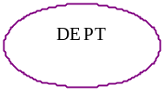
รูปที่ 4 - 1 แสดงสัญญลักษณ์ของชนิดเอนติตีภาควิชา

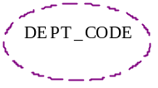
รูปที่ 4 - 2 แสดงสัญญลักษณ์ของชนิดเลเบิลรหัสภาควิชา

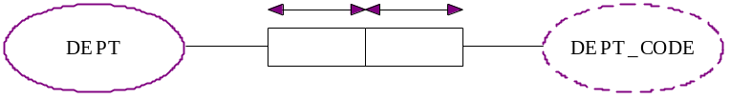
รูปที่ 4 - 3 แสดงความสัมพันธ์อ้างอิงแบบ one to one
หมายความว่า ภาควิชาใดๆ จะมีรหัสภาควิชาเพียงรหัสเดียวเท่านั้นและไม่ซ้ำกับภาควิชาอื่น

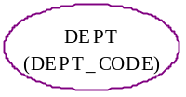
รูปที่ 4 - 4 แสดงการเขียนความสัมพันธ์อ้างอิงแบบ one to one อย่างย่อ
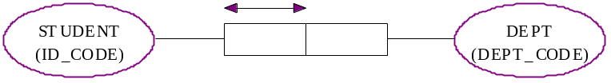
รูปที่ 4 - 5 แสดงความจริงแบบ many to one
หมายความว่านักศึกษาหนึ่งคนจะสังกัดภาควิชาได้เพียงภาคเดียว แต่ภาควิชาใดๆ สามารถมีนักศึกษาในสังกัดได้มากกว่าหนึ่งคน
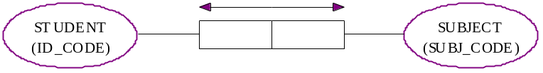
รูปที่ 4 - 6 แสดงความจริงแบบ many to many
หมายความว่านักศึกษาหนึ่งคนสามารถลงทะเบียนเรียนได้หลายวิชาและแต่ละวิชาที่เปิดสอนสามารถรับจำนวนได้มากกว่าหนึ่งคนแต่นักศึกษาที่ลงทะเบียนเรียนวิชาใดๆ แล้ว จะลงทะเบียนซ้ำวิชาเดิมไม่ได้ (ตัวอย่างนี้ไม่เป็นจริงในทางปฏิบัติ)
ชนิดเอนติตีเป็นเซต ซึ่งมีสมาชิกเป็นเอนติตีอินสแทนซ์ เช่น ภาควิชา A (ภาควิชาโทรคมนาคม) ภาควิชา B (ภาควิชาวิศวกรรมคอมพิวเตอร์) เป็นตัวอย่างเอนติตีของชนิดเอนติตีภาควิชา
เครื่องหมายความสัมพันธ์ที่เป็นส่วนเชื่อมโยงระหว่างชนิดเอนติตี และชนิดเอนติตีหรือชนิดเลเบิลนั้น เรียกว่า บทบาท (role) จะเขียนความหมายของบทบาทนั้นไว้ภายในหรือข้าง ๆ สัญลักษณ์ของมัน
การแปลงข้อมูลที่วิเคราะห์มาให้อยู่ในรูปแบบจำลอง ก่อนอื่นต้องนำข้อมูลมากำหนดเป็นชนิดเอนติตีและเลเบิลให้เรียบร้อยเสียก่อน จึงนำชนิดเอนติตีที่ได้มาเขียนเป็นประโยคความจริงมูลฐาน (Elementary Fact) แล้วเอาความจริงทั้งหมดที่ได้มาเขียนเป็นแบบจำลอง และเติมข้อจำกัดต่าง ๆ ลง ไปตามความเป็นจริงในขอบเขตของงาน ตัวอย่างการใช้ข้อจำกัดต่างๆ แสดงไว้ดังรูปที่ 4 - 7 และรูปที่ 4 - 8
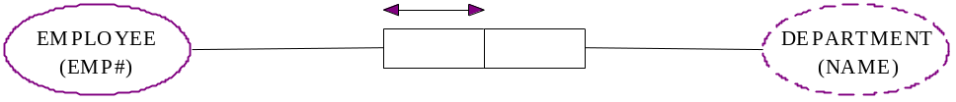
รูปที่ 4 - 7 แสดงการใช้ intra fact type uniqueness constraint
หมายความว่า Employee หนึ่งคนจะมีที่ทำงานได้ที่เดียวเท่านั้น

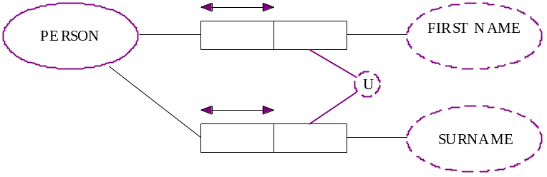
รูปที่ 4 - 8 แสดงการใช้ inter fact type uniqueness constraint
หมายความว่า บุคคลหนึ่งจะมีชื่อ 1 ชื่อ นามสกุล 1 นามสกุล ชื่อของบางคนอาจจะซ้ำกัน และนามสกุลจะต้องไม่ซ้ำกัน
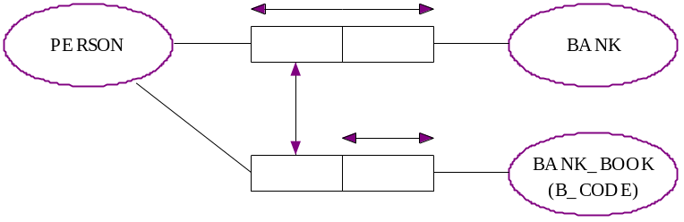
รูปที่ 4 - 9 แสดงการใช้ equality constraint
หมายความว่า ถ้าบุคคลหนึ่งเป็นลูกค้าของธนาคารใดแล้ว บุคคลนั้นต้องมีสมุดบัญชีของธนาคารนั้นด้วย หรือในทางกลับกัน ถ้าบุคคลใดมีสมุดบัญชีของธนาคารใดแล้ว ก็ต้องเป็นลูกค้าของธนาคารนั้นด้วย

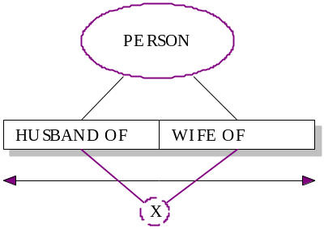
รูปที่ 4 - 10 แสดงการใช้ exclusion constraint
หมายความว่า บุคคลใดเป็นภรรยาของอีกบุคคลหนึ่งแล้ว บุคคลนั้นต้องไม่เป็นสามีของบุคคลใดๆ ในทางกลับกัน บุคคลที่เป็นสามีของบุคคลหนึ่งแล้วจะต้องไม่เป็นภรรยาของบุคคลใดด้วย

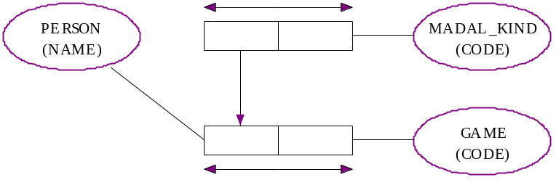
รูปที่ 4 - 11 แสดงการใช้ subset constraint
หมายความว่า บุคคลที่ชนะกีฬาการแข่งขันกีฬาทุกคนจะต้องเป็นบุคคลที่เล่นกีฬา แต่บุคคลที่เล่นกีฬาไม่จำเป็นต้องชนะการแข่งขันกีฬาทุกคน

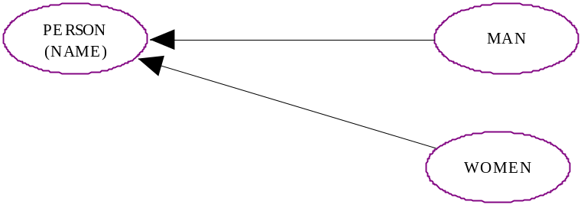
รูปที่ 4 - 12 แสดงการใช้ subtype constraint
หมายความว่า ตัวอย่างเอนติตีทุกตัวของชนิดเอนติตีผู้ชาย และชนิดเอนติตีผู้หญิง ต่างก็เป็นสมาชิกของชนิดเอนติตีบุคคล
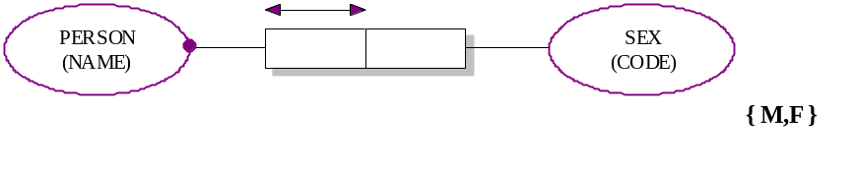
รูปที่ 4-13 แสดงการใช้ mandatory constraint, lexical constraint
หมายความว่าบุคคลทุกคนต้องมีเพศและสมาชิกของชนิดเอนติตีเพศมีเพียง M (Male) และ F (Female) เท่านั้น
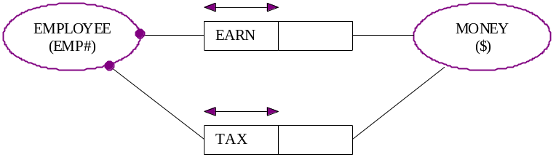
รูปที่ 4 - 14 Employee ทุกคนต้องมีรายได้ และทุกคนต้องเสียภาษี
นอกจากตัวอย่างความจริงแบบ Binary Fact Type ที่แสดงไว้ข้างต้นแล้ว ยังมีตัวอย่างชนิดอื่นอีกเช่น
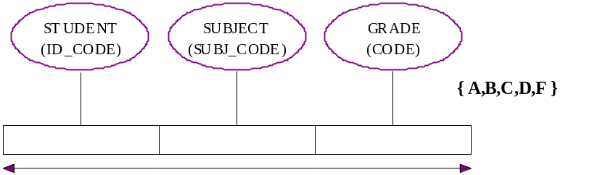
รูปที่ 4 - 15 Ternary Fact Type หมายความว่า ข้อมูลการเรียนของนักศึกษาทุกคนจะต้องมีทั้งรหัสวิชาและเกรด
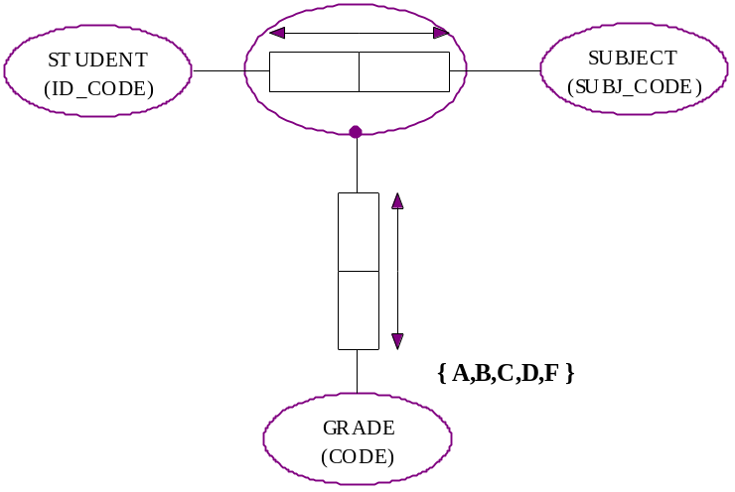
รูปที่ 4 - 16 Nested Fact Type มีความหมายเหมือนรูปที่ 4-15
4.2.2 กฎข้อบังคับความถูกต้องของข้อมูลที่ใช้ในแบบจำลองระดับแนวคิดไนแอม
4.2.2.1 Intra fact type constraints (internal uniqueness constraints)
เป็นกฎข้อบังคับความถูกต้อง เพื่อทำการกำหนดบทบาทที่ใช้แสดงความสัมพันธ์ระหว่างสมาชิกของชนิดเอนติตีหนึ่งกับสมาชิกของชนิดเอนติตีอื่น หรือกับสมาชิกของชนิดเลเบิล โดยสามารถแบ่งเป็นรูปแบบต่าง ๆ ได้ดังต่อไปนี้
การกำหนดความสัมพันธ์แบบหนึ่งต่อหลายหน่วย (one to many relationship) ซึ่งสามารถแสดงบนแผนภาพได้ดังรูป
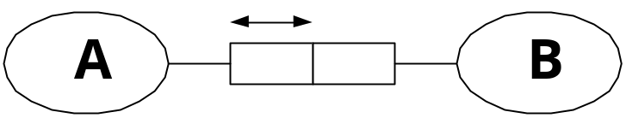
รูปที่4 - 17 แสดงความสัมพันธ์แบบหนึ่งต่อหลายหน่วย
ลักษณะเช่นนี้สามารถแสดงได้ว่า ชนิดเอนติตี A จะแสดงความสัมพันธ์กับ ชนิดเอนติตี หรือ ชนิดเลเบิล B ได้อย่างมากที่สุดเพียงหนึ่งความสัมพันธ์เท่านั้น แต่ในทางกลับกัน ชนิดเอนติตี หรือ ชนิดเลเบิล B จะแสดงความสัมพันธ์กันชนิดเอนติตี A ได้หลายความสัมพันธ์ โดยกฎข้อบังคับความถูกต้องจะต้องทำการควบคุมไม่ให้เกิดการซ้ำซ้อนของข้อมูลในคอลัมน์ A ขึ้นได้ เช่น คนหนึ่งคนจะมีมารดาได้เพียงคนเดียวเท่านั้น แต่ในทางกลับกัน คนเพียงคนเดียวอาจเป็นมารดาของคนหลายคนได้
การกำหนดความสัมพันธ์แบบหนึ่งต่อหนึ่งหน่วย (one to one relasionship) ซึ่งสามารถแสดงบนแผนภาพได้ดังรูป
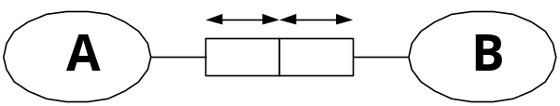
รูปที่ 4 - 18 แสดงความสัมพันธ์แบบหนึ่งต่อหนึ่งหน่วย
ลักษณะเช่นนี้สามารถแสดงได้ว่า ชนิดเอนติตี A จะแสดงความสัมพันธ์กับ ชนิดเอนติตี หรือ ชนิดเลเบิล B ได้เพียงหนึ่งความสัมพันธ์เท่านั้น โดยกฎข้อบังคับจะทำการควบคุมไม่ให้เกิดความสัมพันธ์ของข้อมูลมากกว่าหนึ่งความสัมพันธ์ เช่น คนหนึ่งคนจะมีเลขประจำตัวได้เพียงหมายเลขเดียวเท่านั้น และในทางกลับกัน หมายเลขประจำตัวหนึ่งหมายเลขจะต้องหมายถึงคนเพียงคนเดียว
การกำหนดความสัมพันธ์แบบหลายต่อหลายหน่วย (many to many relationship) ซึ่งสามารถแสดงบนแผนภาพได้ดังรูป
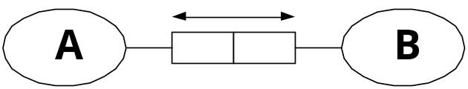
รูปที่ 4 - 19 แสดงความสัมพันธ์แบบหลายหน่วยต่อหลายหน่วย
ลักษณะเช่นนี้สามารถแสดงได้ว่า ชนิดเอนติตี A จะแสดงความสัมพันธ์กับ ชนิดเอนติตี B ได้หลายความสัมพันธ์ และในทางกลับกัน ชนิดเอนติตี B ก็จะแสดงความสัมพันธ์กับ ชนิดเอนติตี A ได้หลายความสัมพันธ์เช่นกัน โดยกฎข้อบังคับความถูกต้องจะต้องทำการควบคุมความสัมพันธ์ A และ B ไม่ให้เกิดความซ้ำซ้อนเกิดขึ้นได้ เช่น นักศึกษาหนึ่งคนอาจลงทะเบียนเรียนได้หลายวิชา และวิชาใดๆ ก็สามารถรองรับนักศึกษาได้หลายคน แต่นักศึกษาหนึ่งคนจะไม่สามารถลงทะเบียนวิชาใดๆ ได้มากกว่า 1 ครั้งของการลงทะเบียน
4.2.2.2 Inter fact type uniqueness constraints (external uniqueness constraints)
เป็นกฎข้อบังคับความถูกต้องที่แสดงให้เห็นว่าชนิดเอนติตีใดๆ มีความสัมพันธ์กับชนิดเลเบิล หรือ ชนิดเอนติตี ได้มากกว่าหนึ่ง โดยในทางกลับกัน ชนิดเลเบิล หรือ ชนิดเอนติตี เหล่านั้น สามารถบ่งบอกถึงลักษณะเฉพาะของชนิดเอนติตีนั้นได้ดังแสดงในแผนภาพดังนี้

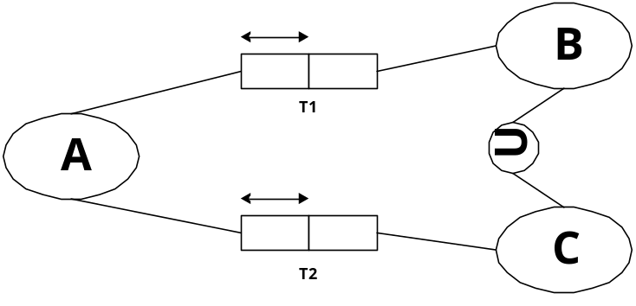
รูปที่ 4 - 20 แสดง Inter fact type uniqueness constrains
ลักษณะเช่นนี้สามารถแสดงได้ว่ากฎข้อบังคับความถูกต้องจะทำการควบคุม หากนำ T1 join T2 แล้วผลที่ได้ BC จะไม่เกิดความซ้ำซ้อนกันขึ้น เช่น คนหนึ่งคนอาจมีชื่อหรือนามสกุลซ้ำกันได้ แต่ถ้า รวมทั้งชื่อและนามสกุลแล้วจะไม่เกิดความซ้ำซ้อนดังนั้นจะสามารถบ่งบอกได้ว่าเป็นการระบุถึงคนใด
4.2.2.3 Mandatory role constraints
เป็นกฎข้อบังคับความถูกต้องที่ใช้ในการควบคุมเพื่อแสดงให้เห็นถึงการมีอยู่ของข้อมูลว่าต้องมีการบันทึกข้อมูลทุกครั้งที่เกิดมีความสัมพันธ์เกิดขึ้น สามารถแสดงได้ในแผนภาพดังนี้
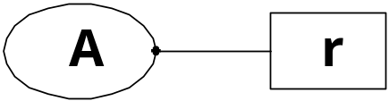
รูปที่ 4 - 21 แสดง Mandatory role constraints
จากภาพจุดทึบที่เชื่อมต่อระหว่าง ชนิดเอนติตี กับ Role นั้น แสดงให้เห็นว่าสมาชิกทุกตัวใน ชนิดเอนติตี A จะต้องถูกบันทึกข้อมูลเมื่อมีบทบาท r เกิดขึ้น โดยแสดงให้เห็นว่า pop(A) = pop(r) เช่น นักศึกษาทุกคนต้องมีการบันทึกชื่อและนามสกุล เป็นต้น
4.2.2.4 Inclusion mandatory role constraints
เป็นกฎข้อบังคับความถูกต้องที่แสดงให้เห็นถึงทางเลือกของบทบาทในกลุ่มของความสัมพันธ์ ที่มีอยู่ว่าต้องมีการบันทึกข้อมูลอย่างน้อยบทบาทใดบทบาทหนึ่งของชนิดเอนติตีนั้น ดังแสดงในแผนภาพได้ดังนี้
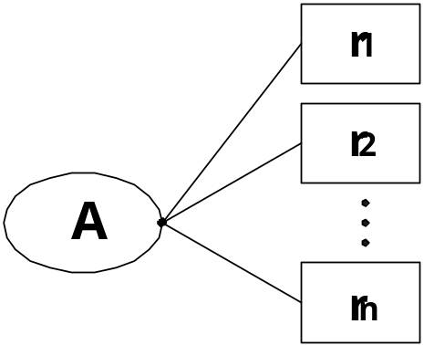
รูปที่ 4 - 22 แสดง Inclusion mandatory role constraints
จากภาพสามารถแสดงกฎข้อบังคับความถูกต้องของข้อมูล คือสมาชิกของชนิดเอนติตี A ใดๆ ต้องมีการบันทึกความสัมพันธ์เกิดขึ้นความสัมพันธ์ในความสัมพันธ์หนึ่ง ซึ่งแสดงได้ว่า pop(A) = pop(r₁) U pop(r₂) U…U pop(r_{n}) เช่น บุคคลใดๆ จะต้องมีการระบุข้อมูลของบุตร หรือข้อมูลของบิดามารดาของบุคคลนั้นๆ อย่างน้อยที่สุดหนึ่งข้อมูล
4.2.2.5 Entity type constraints (Value constraints)
เป็นกฎข้อบังคับความถูกต้อง ที่ใช้ในการกำหนดค่าของสมาชิกภายในเซตของข้อมูลที่เป็นไปได้ของชนิดเลเบิล หรือ ชนิดเอนติตีหนึ่งๆ รวมไปถึงการกำหนดชนิดของข้อมูลในเซตด้วย ดังแสดงได้ในแผนภาพดังนี้
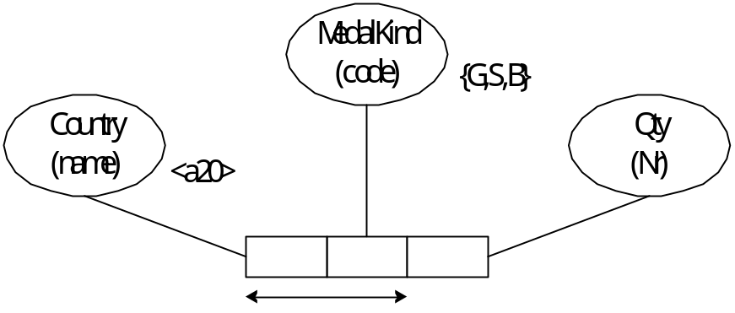
รูปที่ 4-23 แสดง Entity type constraints
จากภาพนั้นจะมีกฎข้อคับความถูกต้องของข้อมูลเพื่อทำการระบุชนิดของเหรียญรางวัลในการแข่งขันกีฬาสามารถแยกออกได้เป็น เหรียญทองแดง, เหรียญเงิน, เหรียญทอง และระบุถึงจำนวนของเหรียญรางวัลที่ได้ว่าต้องอยู่ในช่วง 1 ถึง 200 เหรียญ รวมทั้งยังสามารถระบุชนิดของข้อมูลได้ด้วย ดังที่แสดงให้เห็นว่าชื่อประเทศนั้นกำหนดให้จัดเก็บได้มากที่สุด 20 ตัวอักษร
4.2.2.6 Subset constraint
เป็นกฎข้อบังคับความถูกต้องของข้อมูล ที่แสดงความสัมพันธ์ที่เป็นส่วนหนึ่งของความสัมพันธ์ที่มีอยู่ แต่จะมีลักษณะความสัมพันธ์ไปในทางเดียวดังแสดงความสัมพันธ์ได้โดยใช้สัญลักษณ์คือ A→B ซึ่งสามารถแสดงในแผนภาพได้ดังนี้
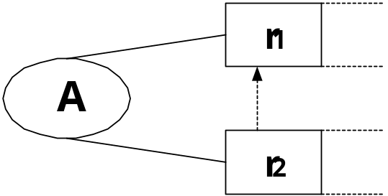
รูปที่ 4 - 24 แสดง Subset constraints

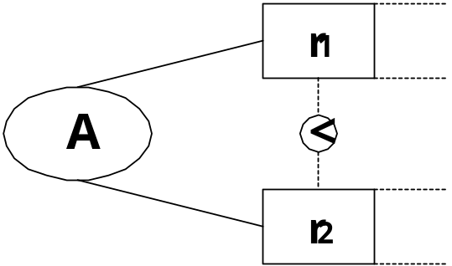
รูปที่ 4 - 24 แสดง Subset constraints (ต่อ)
ลักษณะดังกล่าวนี้แสดงให้เห็นกฎข้อบังคับความถูกต้องของข้อมูลว่า สมาชิกแต่ละตัวของชนิดเอนติตี A หากมีการบันทึกความสัมพันธ์ r2 แล้ว ต้องมีการบันทึกความสัมพันธ์ r1 ด้วย แต่ในทางกลับกัน สมาชิกแต่ละตัวของชนิดเอนติตี A หากมีการบันทึกความสัมพันธ์ r1 แล้วไม่จำเป็นต้องมีการบันทึกความสัมพันธ์ r2 ก็ได้ เช่น บุคคลที่ชนะการแข่งขันกีฬา แสดงว่าต้องเป็นนักกีฬา แต่ผู้ที่เป็นนักกีฬาไม่จำเป็นต้องเป็นผู้ชนะการแข่งขันทุกคน
4.2.2.7 Equality constraints
เป็นกฎข้อบังคับความถูกต้องที่แสดงให้เห็นว่า ชนิดเอนติตีเหล่านั้นจะต้องมีการถูกบันทึกข้อมูลควบคู่กันเสมอไป ใช้สัญลักษณ์แสดงควมสัมพันธ์ได้คือ A↔B ซึ่งสามารถแสดงในแผนภาพได้ดังนี้

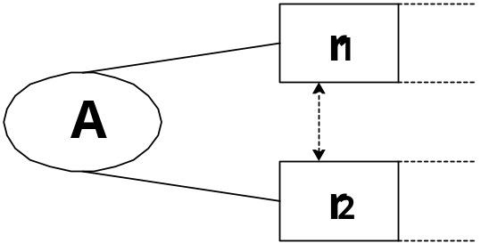
รูปที่ 4 - 25 แสดง Equality constraints
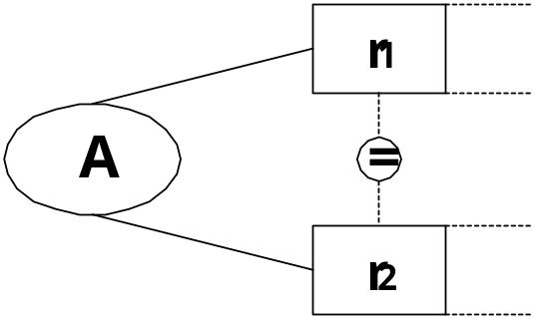
รูปที่ 4 - 25 แสดง Equality constraints (ต่อ)
ลักษณะดังกล่าวนี้ สามารถแสดงถึงกฎข้อบังคับความถูกต้องของข้อมูลว่า หากมีการบันทึกข้อมูลความสัมพันธ์ r1 ก็ต้องมีการบันทึกข้อมูลความสัมพันธ์ r2 ของสมาชิกของชนิดเอนติตี A ด้วย เช่น หากบุคคลใดจะทำการบันทึกระยะเวลาของการออกกำลังกาย ก็จะต้องทำการบันทึกข้อมูลของอัตราการเต้นของหัวใจด้วย และในทางกลับกัน หากมีการบันทึกข้อมูลอัตราการเต้นของหัวใจ ก็จะต้องทำการบันทึกข้อมูลระยะเวลาการออกกำลังกายด้วยเช่นกัน
4.2.2.8 Exclusion constraints
เป็นกฎข้อบังคับความถูกต้องที่มีลักษณะตรงข้ามกับ Equality constraints คือ แสดงความสัมพันธ์ที่ระบุว่าหากมีความสัมพันธ์แบบหนึ่งเกิดขึ้นจะต้องไม่มีความสัมพันธ์อีกแบบหนึ่งเกิดขึ้นโดยเด็ดขาด ซึ่งสามารถแสดงในแผนภาพได้ดังนี้

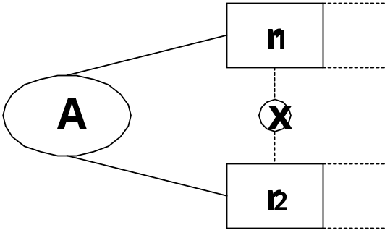
รูปที่ 4 - 26 แสดง Exclusion constraints
ลักษณะดังกล่าวนี้ แสดงให้เห็นกฎข้อบังคับความถูกต้องว่า หากมีการบันทึกข้อมูลความสัมพันธ์ r1 ของสมาชิกของชนิดเอนติตี A ใด จะต้องไม่มีการบันทึกข้อมูลความสัมพันธ์ r2 ของสมาชิกของชนิดเอนติตี A นั้นโดยเด็ดขาด เช่น ถ้าบุคคลใดถูกเลือกให้เป็นกรรมการในการตัดสินเกมนั้น บุคคลนั้นจะไม่มีสิทธ์เป็นผู้แข่งขันในเกมอย่างเด็ดขาด
4.2.2.9 Subtype constraints
เป็นกฎข้อบังคับความถูกต้องที่ระบุถึงการแบ่งกลุ่มของสมาชิกของชนิดเอนติตีที่มีอยู่อย่างชัดเจน ซึ่งสมาชิกของชนิดเอนติตีที่แบ่งแยกออกจากชนิดเอนติตีที่เป็น Super Type นั้น จะต้องมีลักษณะและคุณสมบัติที่แตกต่างกันอย่างชัดเจน ดังสามารถแสดงในแผนภาพได้ดังนี้
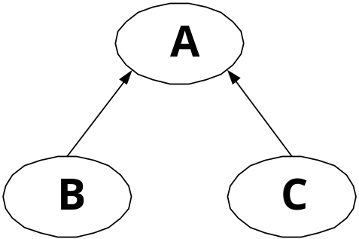
รูปที่ 4 - 27 แสดง Subtype constraints
ลักษณะดังกล่าวนี้แสดงให้เห็นว่า สมาชิกของชนิดเอนติตี A โดยจะเรียกว่า Super Type นั้นสามารถแบ่งออกเป็น 2 กลุ่มได้คือ กลุ่มของชนิดเอนติตี B และกลุ่มของชนิดเอนติตี C ซึ่งเรียกว่า Subtype เช่น ชนิดเอนติตีของบุคคล สามารถแบ่งออกเป็น Subtype ผู้ชายและผู้หญิงได้
4.2.2.10 Occurrence frequency constraints
เป็นกฎข้อบังคับความถูกต้องของข้อมูลที่ใช้ในการระบุจำนวนครั้งที่สมาชิกของชนิดเอนติตีใดๆ จะสามารถแสดงบทบาทใดบทบาทหนึ่งได้ ซึ่งสามารถแสดงในแผนภาพได้ดังนี้
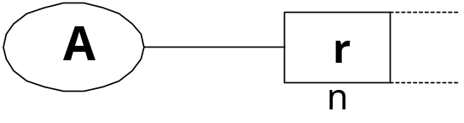
(a)

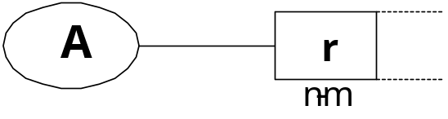
(b)

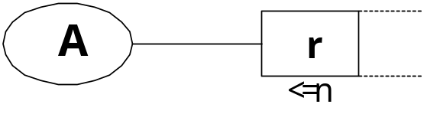
(c)
รูปที่ 4 - 28 แสดง Occurrence frequency constraints
จากรูปที่ 4 - 28 (a) เป็นการแสดงกฎข้อบังคับความถูกต้องของข้อมูลโดยที่แต่ละชนิดเอนติตี A จะมีการแสดงบทบาทในคอลัมน์ r เป็นจำนวน n ครั้ง จากรูปที่ 4 - 28 (b) เป็นการแสดงกฎข้อบังคับความถูกต้องของข้อมูลโดยที่แต่ละ ชนิดเอนติตี A ในการแสดงบทบาทในคอลัมน์ r ได้อย่างน้อยที่สุด n ครั้งและมากที่สุด m ครั้ง และจากรูปที่ 4 - 28 (c) เป็นการแสดงกฎข้อบังคับความถูกต้องของข้อมูลโดยที่แต่ละ ชนิดเอนติตี A ในการแสดงบทบาทในคอลัมน์ r ได้อย่างน้อยที่สุด n ครั้ง เช่น ชมรมใดชมรมหนึ่งจะต้องมีสมาชิกอย่างน้อย 20 คน แต่จำนวนสูงสุดที่รับได้ต้องไม่เกิน 200 คน เป็นต้น
4.2.3 The Optimal Normal Form algorithm (ONF อัลกอริธึม)
เป็นวิธีการจัดกลุ่มความจริงใน Conceptual Schema ให้เป็น Relational Database Schema โดยมีหลักการโดยสรุปดังต่อไปนี้
1. สร้าง 1 รีเลชัน สำหรับชนิดความจริงแบบไบนารีซี่มีความสัมพันธ์แบบ many to many โดยที่ Unique Identifier ของชนิดเอนติตีที่เกี่ยวข้องทั้งหมดเป็น Primary Key
2. สร้าง 1 รีเลชัน สำหรับแต่ละชนิดความจริงแบบ n-ary โดยที่ Unique Identifier ของชนิดเอนติตีซึ่งมี role ถูกบังคับด้วย Uniqueness Constraint เดียวกันเป็น Candidate Key
3. พิจารณาชนิดเอนติตีที่เกี่ยวข้องกับความจริงแบบไบนารีที่มีความสัมพันธ์เป็นแบบ one to one หรือ many to one โดยที่ role ของชนิดเอนติตีเหล่านั้นถูกบังคับด้วย Uniqueness Constraint ให้สร้างรีเลชันโดยมี Unique Identifier ของชนิดเอนติตีเหล่านั้นเป็น Candidate Key

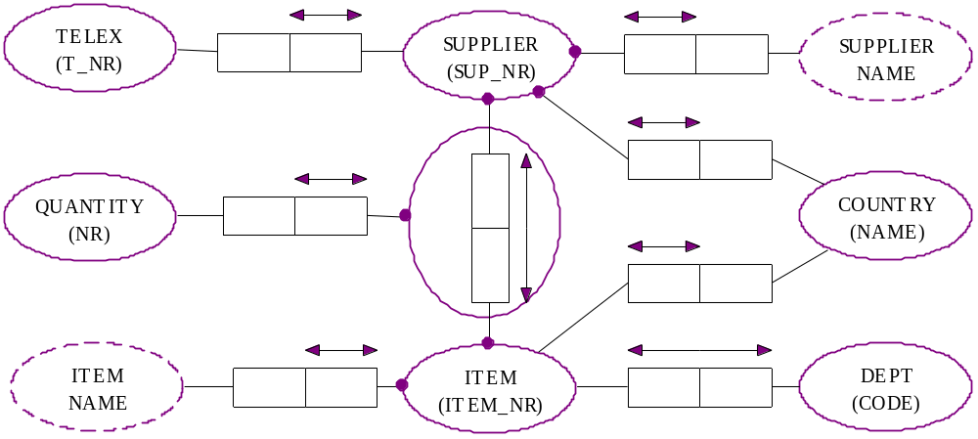
รูปที่ 4 - 29 ตัวอย่างแบบจำลองข้อมูล(Conceptual Schema)
จาก Conceptual Schema ในรูปที่ 4 - 29 เมื่อใช้ ONF อัลกอริธึม จะได้รีเลชันดังต่อไปนี้

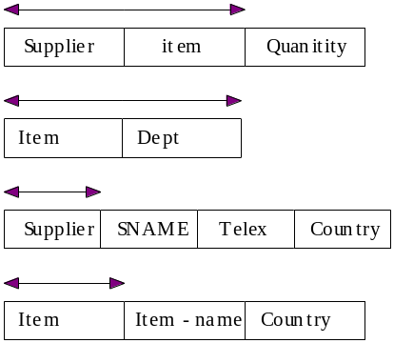
รูปที่ 4 – 30 รีเลชันของแบบจำลองรูปที่ 4 - 29
โดยมีเครื่องหมาย แอตทริบิวต์หรือกลุ่มของแอตทริบิวต์ที่เป็น Primary key และเครื่องหมาย บน candidate key

4.3 แบบจำลองแนวคิด OONIAM และการแปลงรูป
การสร้างแบบจำลองแนวคิด OONIAM ให้สามารถทำงานร่วมกับฐานข้อมูลเชิงวัตถุได้นั้นมีขั้นตอนดังรูปที่ 4 - 31
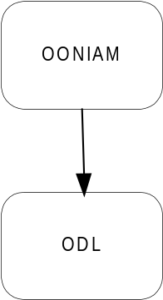
รูปที่ 4 - 31 ขั้นตอนการทำงานเพื่อนำ OONIAM ไปทำงานร่วมกับฐานข้อมูลเชิงวัตถุ
จากรูปที่ 4 - 31 OONIAM เป็นแบบจำลองสำหรับการออกแบบฐานข้อมูลเชิงวัตถุ เป็นแบบจำลองที่นำ NIAM เดิมมาเพิ่มขยายความสามารถให้รองรับแนวคิดเชิงวัตถุได้ สำหรับ ODL เป็นภาษานิยามฐานข้อมูลเชิงวัตถุ
ในบทนี้กล่าวถึง OONIAM และการแปลงรูปเป็นภาษานิยามเชิงวัตถุ (ODL) ซึ่งจะแบ่งส่วนในการอธิบายดังนี้ หัวข้อถัดไป เป็นการนำเสนอแบบจำลอง OONIAM เพื่อทำให้ NIAM ที่มีอยู่เดิมสามารถรองรับแนวคิดเชิงวัตถุได้ ซึ่งในหัวข้อนี้จะได้กล่าวถึงโครงร่างหลัก (Main Schema) และโครงร่างย่อย (Sub Schema) ที่เป็นส่วนสำคัญในการสร้าง OONIAM โดยโครงร่างทั้งสองจะนำเสนอความสัมพันธ์ต่างๆ ของแอตทริบิวต์ และความสัมพันธ์ของออบเจ็กต์ ในหัวข้อถัดไป จะกล่าวถึงการแปลง OONIAM ให้เป็น ODL โดยจะนำโครงร่างหลักและโครงร่างย่อยมาผ่านการประมวลผลเพื่อแปลงโครงร่างทั้งสองให้เป็นภาษา ODL
4.3.1 แบบจำลองแนวคิด OONIAM
เมื่อผู้ใช้งานต้องการที่จะออกแบบฐานข้อมูลบนระบบฐานข้อมูลเชิงวัตถุ ผู้ใช้งานต้องอาศัยเครื่องมือในการออกแบบฐานข้อมูล ซึ่งในปัจจุบันเครื่องมือที่เป็นที่นิยมนำมาช่วยในการออกแบบฐานข้อมูลมีด้วยกัน 2 เครื่องมือคือ ER และ NIAM ซึ่งเครื่องมือทั้งสองก็มีข้อดีข้อเสียที่แตกต่างกันออกไป การที่ผู้ใช้งานจะใช้เครื่องมือใดนั้นก็แล้วแต่ความถนัด คุ้นเคยและประสบการณ์ของแต่ละคน แต่มีข้อสังเกตอยู่ประการหนึ่งก็คือ NIAM นั้นสามารถออกแบบฐานข้อมูลได้ถึง 5NF เลย แต่ ER ไม่สามารถทำได้เพราะ ER ไม่มีการระบุถึงความสัมพันธ์ระหว่างแอตทริบิวต์ จึงทำให้ ER สามารถออกแบบฐานข้อมูลได้แค่ 3NF เท่านั้น ซึ่งในการออกแบบฐานข้อมูลที่ใช้งานทั่วไปนั้น ส่วนมากแล้วการออกแบบแค่ 3NF ก็สามารถทำงานได้แล้ว
การใช้งาน ER และ NIAM นั้นจะใช้กับระบบฐานข้อมูลเชิงสัมพันธ์เท่านั้น แต่ในปัจจุบันระบบฐานข้อมูลมิได้มีเพียงระบบฐานข้อมูลเชิงสัมพันธ์เท่านั้น แต่มีระบบฐานข้อมูลเชิงวัตถุสัมพันธ์และระบบฐานข้อมูลเชิงวัตถุอีกด้วย ซึ่งระบบฐานข้อมูลทั้งสองได้รับการพัฒนาให้มีขีดความสามารถที่สูงขึ้น โดยมีแนวคิดให้สามารถรองรับข้อมูลและกระบวนการของข้อมูลที่สลับซับซ้อนมากขึ้นได้ เมื่อมีระบบฐานข้อมูลแบบใหม่ขึ้นมาแล้ว ก็ต้องมีการเครื่องมือในการออกแบบใหม่ด้วย ซึ่ง ER และ NIAM ที่มีแต่เดิมไม่สามารถใช้งานกับระบบฐานข้อมูลใหม่ทั้งสองนี้
ในหัวข้อนี้จะกล่าวถึงการนำเอา NIAM ที่มีแต่เดิมมาเพิ่มขยายความสามารถให้รองรับหลักการเชิงวัตถุได้ ซึ่งเครื่องมือใหม่นี้เรียกว่า แบบจำลองไนแอมเชิงวัตถุ (Object - Oriented NIAM Schema Model) หรือ เรียกย่อๆ ว่า OONIAM เมื่อผู้ใช้งานสร้างแบบจำลองของฐานข้อมูลเชิงวัตถุโดยใช้ OONIAM แล้ว ผู้ใช้งานสามารถแปลงแบบจำลองที่สร้างขึ้นให้เป็นภาษานิยามเชิงวัตถุได้เลย
สำหรับหลักการสร้าง OONIAM นั้น จะนำสัญลักษณ์เดิมที่มีอยู่ใน NIAM มาใช้ร่วมกับสัญลักษณ์ใหม่ที่เพิ่มเติมเข้าไปดังรูปที่ 4 - 32 เพื่อให้ NIAM ใหม่นี้รองรับหลักการเชิงวัตถุได้
method
รูปที่ 4 - 32 สัญลักษณ์ของการประมวลผลข้อมูล (เมธอด)
สำหรับสัญลักษณ์ที่เพิ่มเข้าไปในรูปที่ 4-32 นั้นคือ กระบวนการประมวลผลนี้จะมีไว้ให้ผู้ใช้งานที่เพิ่มเข้าไปที่เอนติตีที่ต้องการ เพื่อให้เมธอดที่เพิ่มเข้าไปนี้จัดการกับข้อมูลที่ต้องการได้โดยรายละเอียดจะกล่าวถึงในหัวข้อ โครงร่างย่อย OONIAM แบ่งส่วนสำคัญออกเป็นสองส่วนดังนี้
4.3.1.1 โครงร่างหลัก (Main Schema)
โครงร่างหลักนี้เป็นภาพรวมของความสัมพันธ์ระหว่างคลาส ดังนั้นในแต่ละคลาสจะไม่มีการแสดงแอตทริบิวต์ และไม่มี Uniqueness Identifier ดังตัวอย่างในรูปที่ 4 - 33
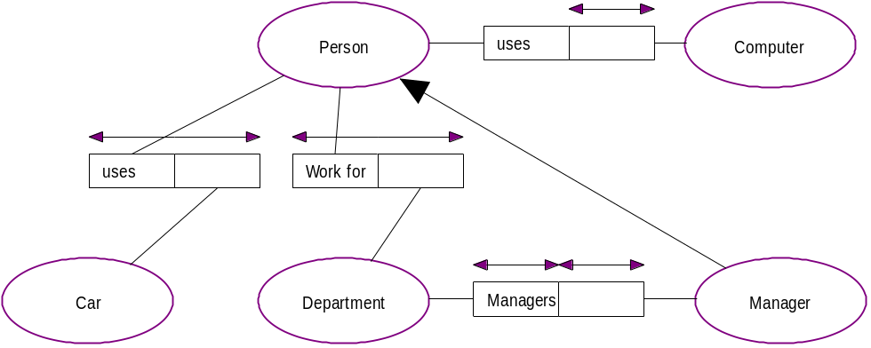
รูปที่ 4 - 33 โครงร่างหลักของคลาสหลายคลาส
หากมีความสัมพันธ์กันแบบ N-ary ก็จะสามารถมี Uniquness Identifier ได้ที่เอนติตี ดังรูปที่ 4 - 34
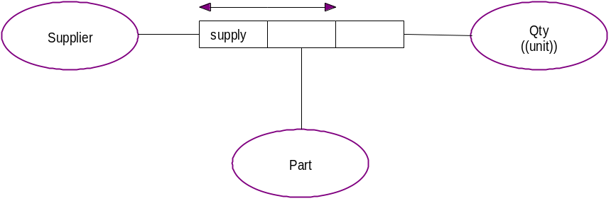
รูปที่ 4 - 34 โครงร่างหลักแบบที่มี Uniqueness Identifier ที่เอนติตี
นอกจากนี้ การอธิบายถึงความสัมพันธ์ระหว่างคลาสแล้ว ในโครงร่างหลักยังได้กล่าวถึง การถ่ายทอดคุณสมบัติของคลาสอีกด้วย ดังรูปที่ 4 - 35
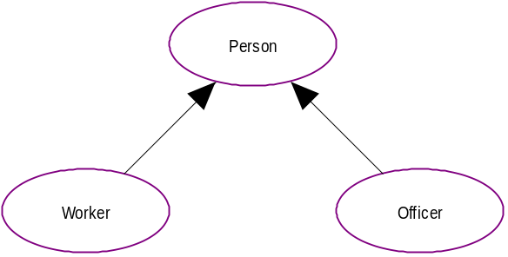
รูปที่ 4 - 35 การถ่ายทอดคุณสมบัติ
สำหรับโครงร่างหลักนี้จะแสดงความสัมพันธ์ระหว่างคลาสแบบหนึ่งต่อหนึ่ง หนึ่งต่อหลาย หลายต่อหนึ่ง หรือ หลายต่อหลายก็ได้ แล้วแต่การออกแบบคลาสนั้นๆ ซึ่งแอตทริบิวต์ของแต่ละคลาสและ Uniqueness Identifier นั้นจะแสดงในโครงร่างย่อย
4.3.1.2 โครงร่างย่อย
โครงร่างย่อยเป็นการแสดงรายละเอียดของคลาส ซึ่งแต่ละคลาสนั้นอาจเป็นคลาสที่ซับซ้อนก็ได้ กล่าวคือ คลาสดังกล่าวอาจมีคลาสอื่นเป็นส่วนประกอบก็ได้ โดยโครงร่างย่อยนี้ประกอบด้วย แอตทริบิวต์, เมธอด และคลาสที่อยู่ในคลาส ดังรูปที่ 4 - 36
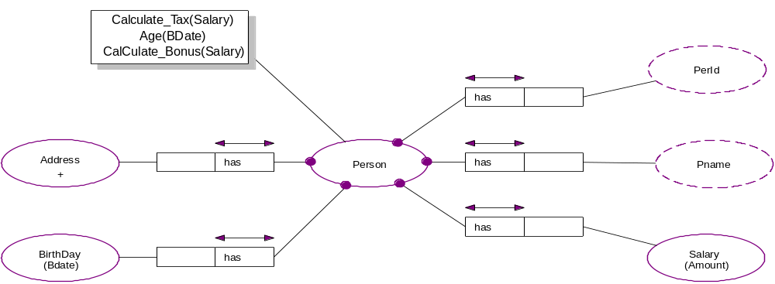
รูปที่ 4 - 36 โครงร่างย่อยระดับที่ 1 ของคลาส Person
จากรูปที่ 4 - 36 เป็นการเขียนเพิ่มขยายโครงร่างหลักในรูปที่ 4 - 35 กล่าวคือในรูปที่ 4 - 35 ได้บอกถึงความสัมพันธ์ของคลาส Person ที่มีต่อคลาสอื่น ๆ แต่ยังไม่ได้อธิบายถึงรายละเอียดของคลาส Person เมื่อต้องการอธิบายรายละเอียดต่าง ๆ ของคลาสดังกล่าวจำเป็นต้องอธิบายในโครงร่างย่อยเท่านั้น จากโครงร่างย่อยในรูปที่ 4 - 36 ซึ่งเป็นโครงร่างย่อยระดับที่ 1 จะเห็นว่าคลาส Person จะมีแอตทริบิวต์ต่างๆ ดังแสดงในรูป และมีเมธอดสำหรับจัดการกับคลาสนี้ด้วยกัน 3 เมธอด นอกจากนี้แล้วสัญลักษณ์ที่แสดงชื่อคลาสหลักนี้จะไม่มี Uniqueness Identifier ที่สำคัญคลาสนี้ยังมีคลาส Address เป็นคลาสย่อย (Embedded Class) อีก โดยคลาสย่อยนี้แสดงโดยการใช้เครื่องหมายบวก (+) ไว้ใต้ชื่อคลาส ซึ่งหากต้องการเขียนโครงร่างย่อยของคลาส Address และคลาส Land สามารถเขียนได้ดังรูปที่ 4 - 37 ซึ่งเป็นโครงร่างย่อยระดับที่ 2
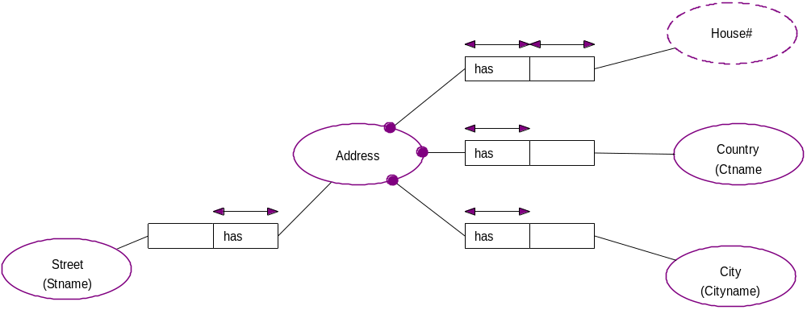
รูปที่ 4 - 37 โครงร่างย่อยของคลาส Address
จากรูปที่ 4 - 37 และรูปที่ 4 - 36 จะเห็นได้ว่าโครงร่างย่อยของคลาส Person มีด้วยกัน 2 ระดับคือ ระดับแรก เป็นการอธิบายคลาส Person (รูปที่ 4 - 36) ส่วนระดับที่ 2 เป็นการอธิบายคลาสที่เกี่ยวเนื่องกับคลาส Person (รูปที่ 4 - 37) ซึ่งจะสังเกตได้ว่าในโครงร่างย่อยแต่ละระดับนั้นหากต้องการอธิบายรายละเอียดของคลาสใด คลาสนั้นจะไม่มีการแสดง Uniqueness Identifier ในแบบจำลอง ส่วนคลาสที่เกี่ยวเนื่องนั้นจะแสดงในโครงร่างย่อยในระดับถัด ๆ ไป
สำหรับโครงร่างย่อยทั่ว ๆ ไปนั้นอาจมีหลายระดับ ขึ้นอยู่กับความซับซ้อนของข้อมูลและการออกแบบของผู้ออกแบบ
4.3.2 การแปลงแบบจำลอง OONIAM ให้เป็นภาษานิยามเชิงวัตถุ ODL
จะขอกล่าวถึงการแปลงแบบจำลอง OONIAM ซึ่งเป็นแบบจำลอง NIAM เชิงวัตถุให้เป็นภาษานิยามเชิงวัตถุ ODL สำหรับขั้นตอนการแปลงนั้นเริ่มต้นต้องแปลงจากโครงร่างย่อยก่อน จากนั้นจึงไปแปลงในโครงร่างหลัก เนื่องจากในโครงร่างย่อยได้อธิบายโครงสร้างของคลาสไว้อย่างละเอียด ดังนั้นเราจำเป็นต้องสร้างคลาสต่างๆ ก่อน จึงจะนำโครงร่างหลักมาใช้งานร่วมเพื่ออธิบายถึงความสัมพันธ์ระหว่างคลาส ซึ่งการแปลง OONIAM ให้เป็น ODL ดังที่กล่าวมาแล้วนั้นแสดงตัวอย่างในรูปที่ 4 - 38, รูปที่ 4 - 39 และรูปที่ 4 - 40
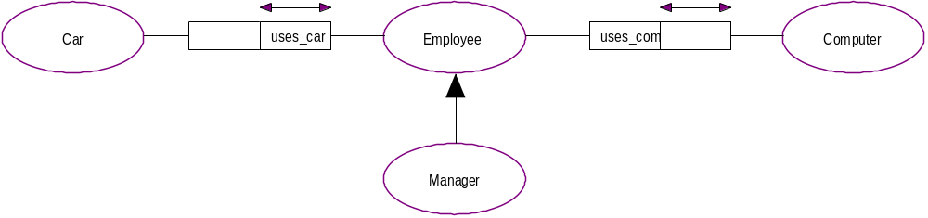
รูปที่ 4 - 38 ตัวอย่างโครงร่างหลักของระบบ
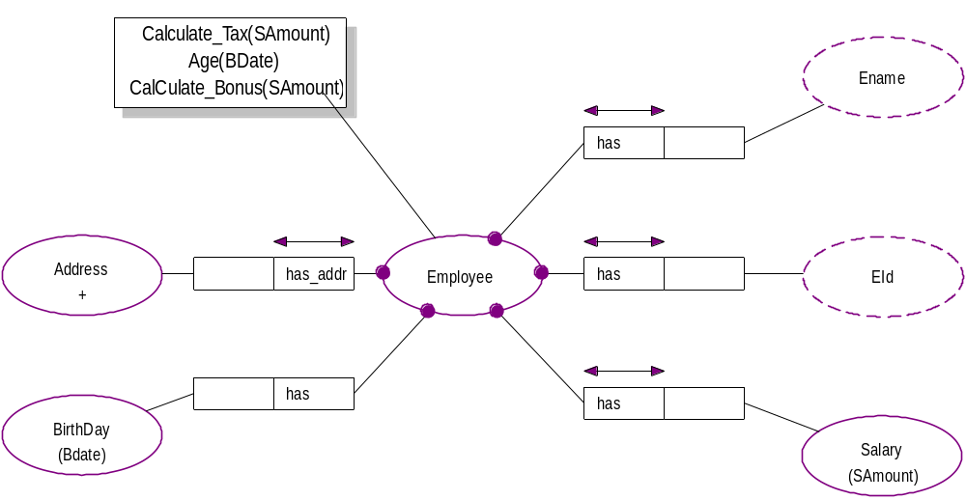

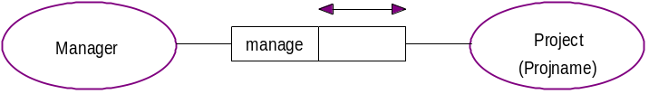
รูปที่ 4 - 39 ตัวอย่างโครงร่างย่อยระดับที่ 1
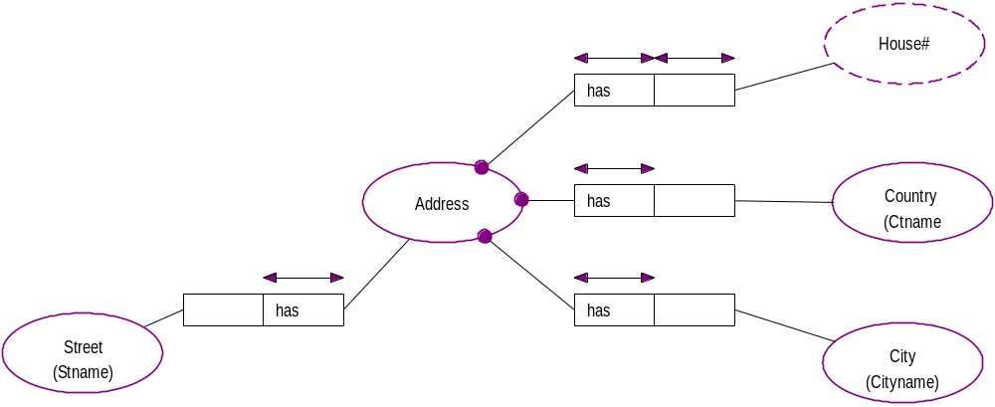
 รูปที่ 4 - 40 ตัวอย่างโครงร่างย่อยระดับที่ 2
จากรูปที่ 4 - 38, รูปที่ 4 - 39 และ รูปที่ 4 - 40 สามารถแปลงเป็นภาษานิยามเชิงวัตถุได้ดังนี้
interface Employee
( extent Employees)
{
typedef Struct AddressStruct {
sring Houseid,
sring Ctname,
string Cityname,
string Stnae;}
attribute string Eid;
atribute string Ename;
attribute float Salary;
attribute date Bdate;
attribute set<AddressStruct> Address;
relationship Car uses_car inverse Car::is_used_by;
relationship set<Computer> uses_com inverse Computer::is_used_by;
float Calculate_Tax(in float Samount);
float Age(in float Bdate);
float Calculate_Bonus(in float Samount)
};

interface Manager:Employee
( extent Managers)
{
attribute string ProName;
};

interface Computer
( extent Computers)
{
attribute string Comregis;
attribute string Comspec;
relationship Employee is_used_by inverse Employee::uses_com;
};

interface Car
( extent Cars)
{
attribute string Carid;
attribute string Cardes;
relationship set<Employee> is_used_by inverse Employee::uses_car;
};
สำหรับหลักการในการแปลง OONIAM ให้เป็นภาษา ODL มีหลักการดังนี้
4.3.2.1 การแปลงโครงร่างย่อย
โครงร่างย่อยเป็นการอธิบายรายละเอียดของแต่ละคลาส ซึ่งจะอธิบายแอตทริบิวต์ คลาสย่อยและคลาสอ้างอิง โดยจะต้องแยกเป็นกรณีๆ ไป ซึ่งคลาสทั้งหมดได้ถูกสร้างขึ้นแล้วในขั้นตอนการแปลงโครงร่างหลัก ดังนั้นในโครงร่างย่อยนี้เป็นส่วนของการเพิ่มรายละเอียดของแอตทริบิวต์ สร้างคลาสย่อยและสร้างคลาสอ้างอิงเท่านั้น สำหรับอัลกอริธึมในการแปลงโครงร่างย่อยมีดังนี้
นำโครงร่างย่อยมาสร้างเป็นคลาสใหม่จัดเก็บลงใน Meta Class โดยสร้างแอตทริบิวต์ของคลาส โดยใช้ Uniqueness Identifier เป็นชื่อแอตทริบิวต์ โดยสามารถแบ่งลักษณะของชนิดความจริงที่คลาสหลักมีกับแอตทริบิวต์ ได้ดังนี้
ชนิดความจริงแบบหนึ่งต่อหนึ่ง แอตทริบิวต์นั้นเป็น Simple
ชนิดความจริงแบบหนึ่งต่อหลาย แอตทริบิวต์นั้นเป็น Collection
ชนิดความจริงแบบหลายต่อหนึ่ง แอตทริบิวต์นั้นเป็น Simple
ชนิดความจริงแบบหลายต่อหลาย แอตทริบิวต์นั้นเป็น Collection
หากคลาสใดมีคลาสย่อย นำคลาสที่สร้างไว้ใน Meta Class มาสร้างเป็นคลาสย่อยของคลาสนั้น โดยสามารถแบ่งลักษณะของชนิดความจริงที่คลาสหลักมีกับคลาสย่อยนั้นได้ดังนี้
ชนิดความจริงแบบหนึ่งต่อหนึ่ง คลาสย่อยนั้นเป็น Simple
ชนิดความจริงแบบหนึ่งต่อหลาย คลาสย่อยนั้นเป็น Collection
ชนิดความจริงแบบหลายต่อหนึ่ง คลาสย่อยนั้นเป็น Simple
ชนิดความจริงแบบหลายต่อหลาย คลาสย่อยนั้นเป็น Collection
4.3.2.2 การแปลงโครงร่างหลัก
โครงร่างหลักนี้ได้อธิบายถึงความสัมพันธ์ในแต่ละคลาส รวมถึงการถ่ายทอดคุณสมบัติของคลาสอีกด้วย นอกจากนี้ยังอธิบายถึงความสัมพันธ์แบบ N-ary ด้วย สำหรับอัลกอริธึมในการแปลงโครงร่างหลักมีดังนี้
กำหนดคุณสมบัติให้กับคลาสที่มีการถ่ายทอดคุณสมบัติ
กำหนดความสัมพันธ์ระหว่างคลาส ดังนี้
ชนิดความจริงแบบหนึ่งต่อหนึ่ง กำหนดให้ทั้งสองคลาสมีความสัมพันธ์กันแบบ Reference ทั้งสองคลาส
ชนิดความจริงแบบหนึ่งต่อหลาย กำหนดให้ทั้งสองคลาสมีความสัมพันธ์กันแบบ Collection ของ Reference และ Reference ตามลำดับ
ชนิดความจริงแบบหลายต่อหนึ่ง กำหนดให้ทั้งสองคลาสมีความสัมพันธ์กันแบบ Reference และ Collection ของ Reference ตามลำดับ
ชนิดความจริงแบบหลายต่อหลาย กำหนดให้ทั้งสองคลาสมีความสัมพันธ์กันแบบ Collection ของ Reference และ Collection ของ Reference ตามลำดับ
หากมีความสัมพันธ์แบบหลายบทบาท ให้สร้างคลาสใหม่เพื่อจัดเก็บ Simple Object ที่เกี่ยวข้องกับ N-ary โดยสร้างความสัมพันธ์หนึ่งต่อหนึ่งไปยังคลาส Complex และกำหนดให้คลาส Complex มีความสัมพันธ์แบบหนึ่งต่อหลายไปยังคลาสที่สร้างใหม่
4.3.3 ตัวอย่างของ OONIAM และการแปลงให้เป็นภาษา ODL
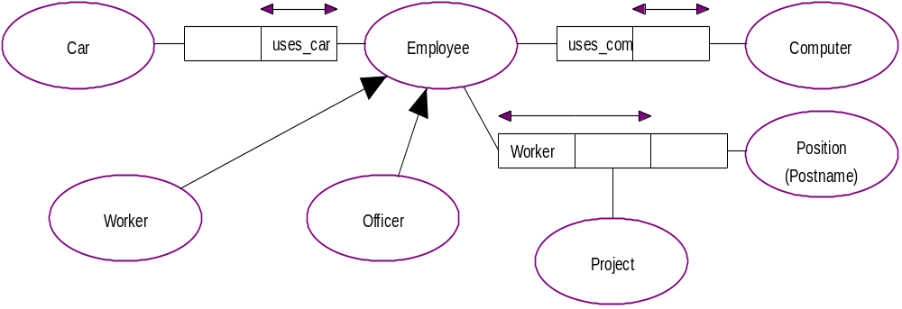
รูปที่ 4 - 41 ตัวอย่างโครงร่างหลักของระบบ
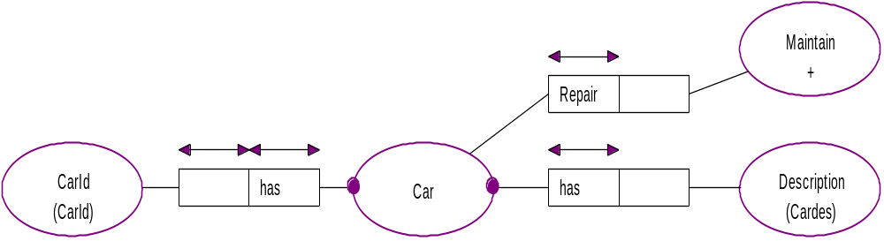
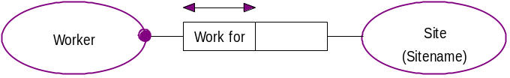
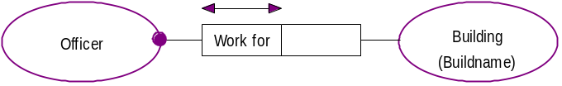
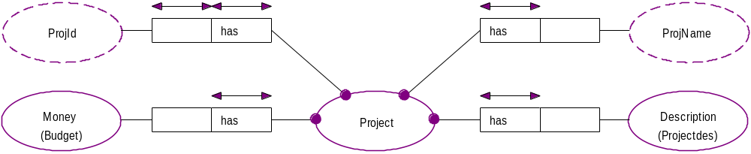
รูปที่ 4 - 42 ตัวอย่างโครงร่างย่อยระดับที่ 1
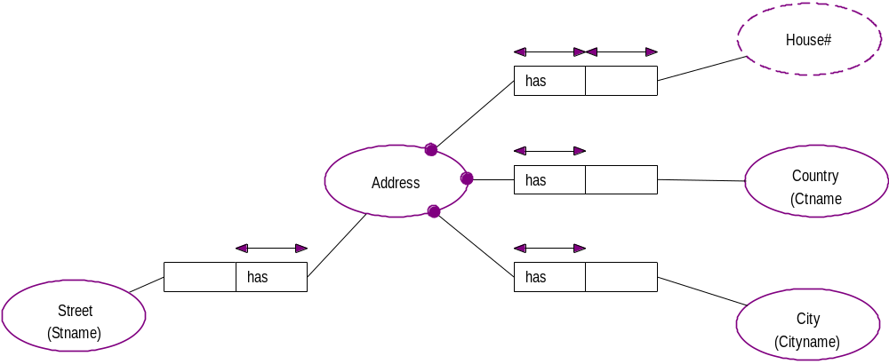

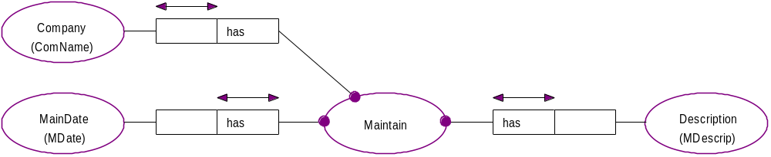
รูปที่ 4 - 43 ตัวอย่างโครงร่างย่อยระดับที่ 2
4.3.4 แปลงตัวอย่าง OONIAM ให้เป็นภาษา ODL
จากตัวอย่างด้านบนสามารถแปลง OONIAM ให้เป็นภาษา ODL ได้ดังนี้
interface Employee
(extent Employees)
{
typedef Struct AddressStruct {
string Houseid,
string Ctname,
string Cityname,
string Stname;}

attribute string Eid;
attribute string Ename;
attribute float Salary;
attribute date Bdate;

attribute set<AddressStruct> Address;

relationship Car uses_car inverse Car::is_used_by;
relationship set<Computer> uses_com inverse Computer::is_used_by;
relationship set<Position> work_for inverse Position::Employees;

float Calculate_Tax(in float Samount);
float Age(in float Bdate);
float Calculate_Bonus(in float Samount)
};

interface Worker:Employee
( extent Workers)
{
attribute string SiteName;
};

interface Officer:Employee
( extent Officers)
{
attribute string Buildname;
};

interface Computer
( extent Computers)
{
attribute string Comregis;
attribute string Comspec;

relationship Employee is_used_by inverse Employee::uses_com;
};

interface Car
( extent Cars)
{
typedet struct MaintainStruct{
date Mdate,
string Mdescrip,
string ComName;
};
attribute string Carid;
attribute string Cardes;
attribute maintainStruct Maintain;

relationship set<Employee> is_used_by inverse Employee::uses_car;
};

interface Project
( extent Projects)
{
attribute string ProjId;
attribute string ProjName;
attribute string Projectdes;
attribute float Budget;

relationship set <Position> Employees inverse Position::Projects;
};

interface Position
( extent Positions)
{
relationship Employee Employees inverse Employee::Work_for;
relationship Project Projects inverse Project::Employees;
Attribute string Posname;
};

